Zwei VCW-Spielerinnen nicht mehr im Kader
(VCW / Wiesbaden / 27.02.2022) Erica Handley und Jenna Potts werden nicht mehr für den VC Wiesbaden antreten. Grund sind Verletzungen, die es beiden Spielerinnen nicht mehr ermöglichen, in der Rückrunde in der 1. Volleyball Bundesliga Frauen aufzulaufen. Erica Handley ist bereits in den USA und auch Jenna Potts kehrt in den nächsten Tagen in die USA zurück.
Erica Handley wurde am renommierten Minnesota College sportlich geformt, das seit Jahren beständig Top-Spielerinnen hervorbringt. Nach mehreren Stationen in Europa spielte sie in der vor einem Jahr in den USA gestarteten Athletes Unlimited League, ehe sie nach Wiesbaden wechselte. Die 26-Jährige aus Glasgow (Montana) war eigentlich als Nummer eins auf der Zuspielstation vorgesehen, zog sich aber bereits in der Vorbereitungszeit zur Saison 2021/2022 einen Kapselriss am Finger zu. Sie absolvierte zunächst die ersten vier Spiele gegen Dresden, Erfurt, Vilsbiburg und zuletzt Münster am 23. Oktober 2021, ehe sie wegen eines Mittelhandbruchs erneut pausieren musste. Es bestand zuletzt keine Aussicht mehr, noch zu Einsätzen in der Rückrunde zu kommen.
„Erica hat dennoch eine wichtige Rolle für das Team gespielt“, sagt Headcoach Benedikt Frank. „Sie hat unserer jungen Zuspielerin Květa Grabovská (Tschechien), die sich unerwartet als Nummer eins bewähren musste, ganz wichtige Impulse im Training und auch während der Spiele gegeben. Das war nicht selbstverständlich.“ Das unterstreicht auch Teammanagerin Simona Vedrödy: „Erica war in Polen, Frankreich, Finnland und Tschechien aktiv. Von ihrer umfangreichen Erfahrung in den internationalen Ligen hat Květa ungemein profitiert. Erica war schon immer auch an Coaching interessiert.“
VCW-Geschäftsführer Christopher Fetting hat sich mit Erica Handley auf eine Auflösung des Vertrags zum Ende Februar geeinigt. Die US-Amerikanerin wird ihre sportliche Karriere nicht fortsetzen. Neuer Karriereschritt der Linkshänderin: ein Coaching-Job an der 1950 gegründeten California Baptist University in Riverside, einer renommierten, privaten christlichen Universität in Südkalifornien. Das Damen-Volleyball-Team spielt in Division I der National Collegiate Athletic Association (NCAA).
Jenna Potts war erst Ende November 2021 zum VCW gestoßen. Die 1,91 Meter große US-Amerikanerin, die auch schon bei Allianz MTV Stuttgart spielte, sollte als Mittelblockerin die am Knie verletzte Nina Herelová (Slowakei) ersetzen und auf dieser Position Anna Wruck (USA) sowie Dalila-Lilly Topic (Schweden) unterstützen. Dazu kam es nicht, weil Jenna Potts zunächst krankheitsbedingt ausfiel und sich dann während des behutsamen Aufbautrainings eine Innenmeniskusverletzung zuzog. Das Ergebnis der vor zwei Wochen bei VCW-Teamarzt Dr. Alexander Mayer durchgeführten Knie-Arthroskopie machte keine Hoffnung auf Einsätze in den kommenden Wochen. „Das ist sehr schade, weil Jenna nach zweijähriger Pause beim VCW wieder durchstarten wollte. Im Namen der ganzen VCW-Familie wünsche ich ihr und auch Erica Handley alles Gute“, sagt Geschäftsführer Christopher Fetting.

VCW-Zuspielerin Erica Handley hängt Volleyballtrikot für einen Coaching-Job in den USA an den Hagel
Foto: Detlef Gottwald | www.detlef-gottwald.de

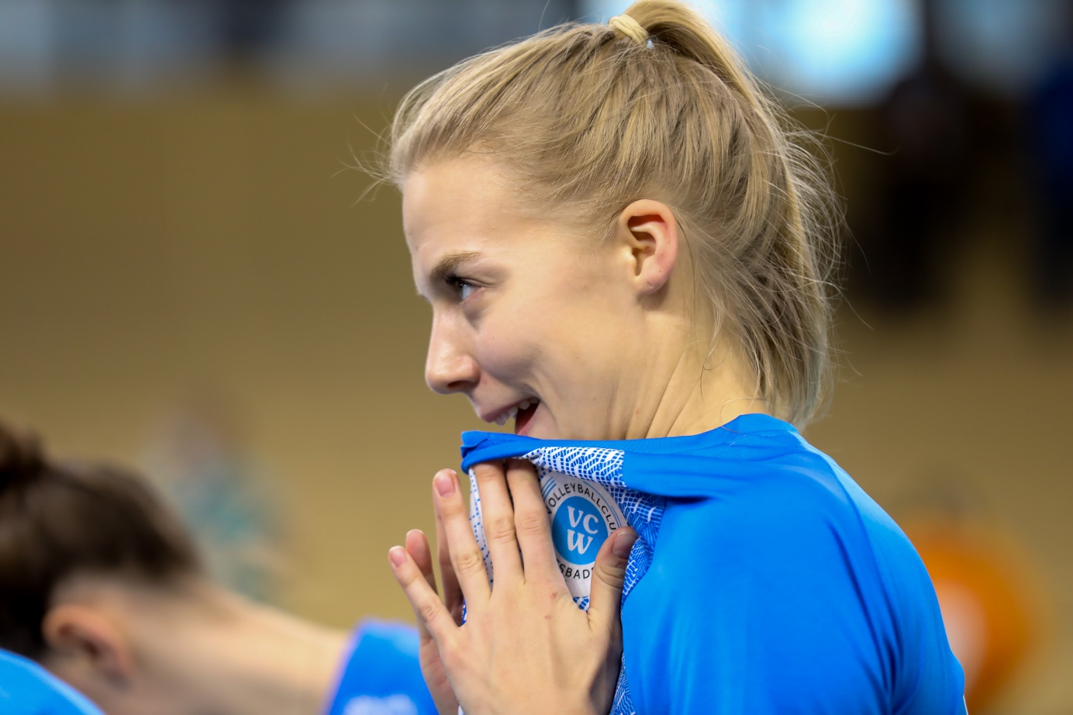Auch Vertrag mit Mittelblockerin Jenna Potts wird wegen Verletzung aufgehoben
Foto: Detlef Gottwald | www.detlef-gottwald.de

Über den VC Wiesbaden
Der 1. Volleyball-Club Wiesbaden e.V. wurde 1977 gegründet und ist spezialisiert auf Frauen- und Mädchenvolleyball. Die professionelle Damen-Mannschaft ist seit 2004 ohne Unterbrechung in der
1. Volleyball-Bundesliga vertreten und spielt ihre Heimspiele in der Sporthalle am Platz der Deutschen Einheit, im Herzen der hessischen Landeshauptstadt. Die bislang größten sportlichen Erfolge des VC Wiesbaden sind der Einzug in das DVV-Pokalfinale in der Saison 2012/2013 und 2017/2018 sowie die Deutsche Vizemeisterschaft in der Saison 2009/2010. Auch die erfolgreiche Nachwuchsarbeit ist Teil des VCW. Aktuell bestehen über 30 Nachwuchs-Teams, die in den vergangenen Jahren zahlreiche Titel bei überregionalen Volleyball-Meisterschaften sowie im Beachvolleyball erkämpften. Als Auszeichnung dafür erhielt der VC Wiesbaden im Jahr 2016 das „Grüne Band“ des Deutschen Olympischen Sportbundes (DOSB). Der VC Wiesbaden ist Lizenzgeber der unabhängigen VC Wiesbaden Spielbetriebs GmbH, die die Erstliga-Mannschaft stellt. Der Verein ist zudem Mitglied der Volleyball Bundesliga (www.volleyball-bundesliga.de) sowie des Hessischen Volleyballverbands (www.hessen-volley.de). Das Erstliga-Team wird präsentiert von den Platin-Lilienpartnern ESWE Versorgung (www.eswe.com) und OFB Projektentwicklung (www.ofb.de).
Text- und Bildmaterial stehen honorarfrei zur Verfügung – beim Bild gilt Honorarfreiheit ausschließlich bei Nennung des Fotografen. Weitere Pressemitteilungen und Informationen unter: www.vc-wiesbaden.de

